# Awo Website

## Vorstand ändern:

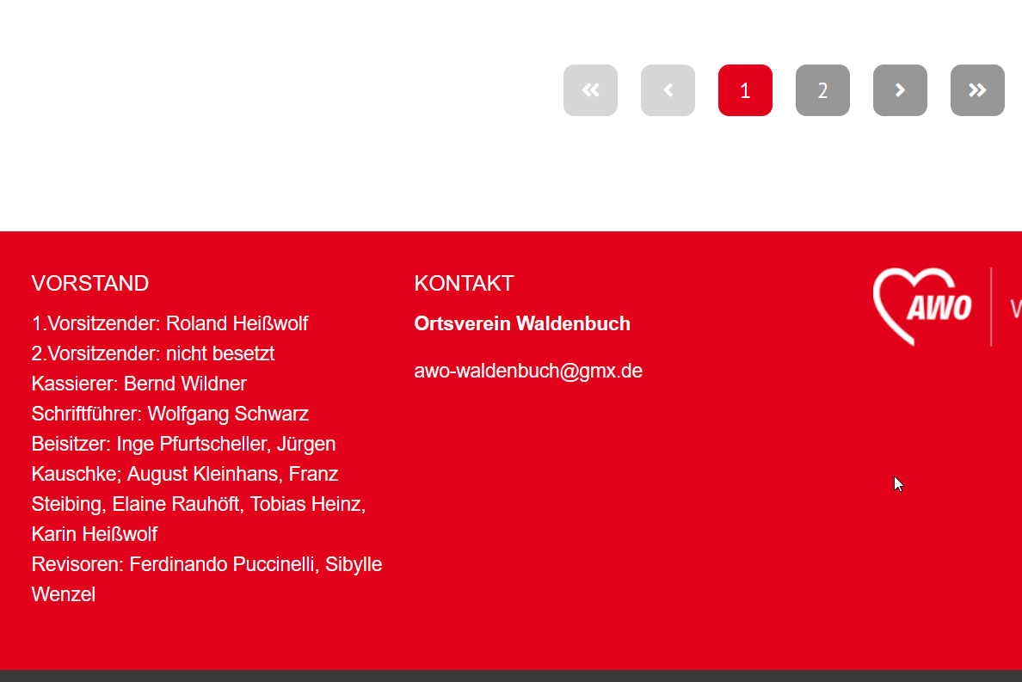

Sie finden den Text unten „Vorstand“ zum Bearbeiten, in dem Sie im  Menü:

1. Inhalt auswählen und dann Site Modul auswählen (nicht wie üblich Menüs)
2. Geben Sie im Suchfeld „Vorstand“ ein
3. Dann sollten Sie zwei Ergebnisse (CTA und Vorstand) angezeigt bekommen, wählen Sie VORSTAND in der Position Footer mit der ID 114 aus.
4. Dort können Sie nun bearbeiten

Danach Speichern und Schließen, wie bei einem normalen Beitrag. Melden Sie sich gerne wenn ich unterstützen kann.

Seite mit Bild und button „weiterlesen“

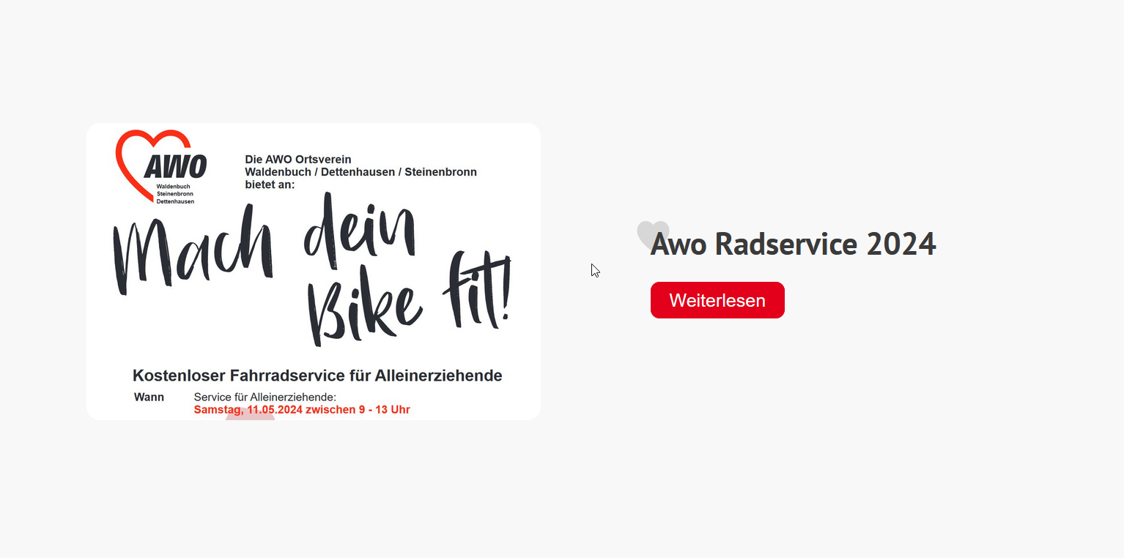

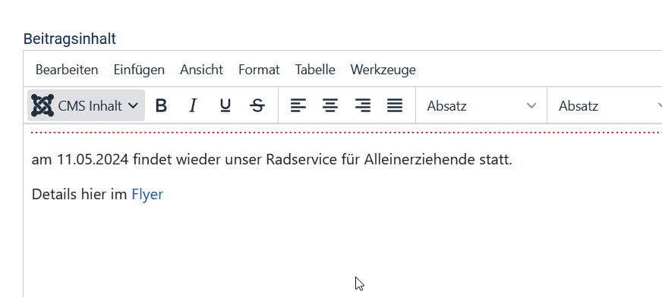

Rote gestrichelte Linie ist die Funktion „Weiterlesen“ die man unter „CMS Inhalt“ auswählen und einfügen kann

Bild hier einfügen

